**河南农业大学园艺学院2022年硕士研究生**

**网络远程复试考生手册**

考生须在复试前，按照学院要求及时提交相关资格审查材料，考生须凭本人《准考证》和有效居民身份证参加网络远程复试，并主动配合身份验证核查和环境查验，遵守考场纪律，在规定时间参加网络远程复试。

**一、参加远程复试时考生需准备的用品**

1、本人有效居民身份证原件；

2、准考证原件；

3、黑色签字笔和空白A4纸若干；

4、除此之外，不允许有任何其他物品。

**二、复试所需设备及环境要求**

我校统一要求考生采用双机位进行复试。我院采用腾讯会议网络复试，请提前下载好软件。备用软件为钉钉。

1. **主机位（用于复试）：**配置有摄像头、麦克风、扬声器的笔记本电脑、台式机、平板设备或手机1台，确保复试过程中设备和软件可以正常使用，确保设备有充足的电量。

主机位设置：设于考生正面，考生面部、上半身及双手在画面中清晰可见，不能过度修饰仪容、不得佩戴帽子、墨镜、口罩等，不得遮挡面部、耳朵等部位。

1. **监控机位（用于监控复试环境）**：带有摄像头的手机或平台电脑1台，配备支架进行机位固定，确保复试过程中设备和软件可以正常使用，确保设备有充足的电量。

监控机位设置：从考生侧后方成45°拍摄，保证考生屏幕及桌面等周边环境

在画面中清晰可见。保持平台静音（关闭麦克风和扬声器）。关闭设备中可能影响复试的声音、震动、闹钟等软件及功能。

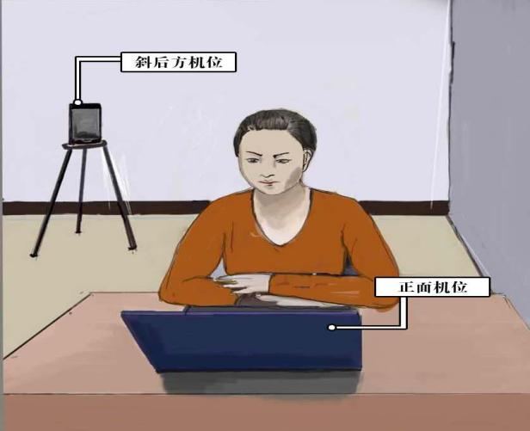

（机位镜头效果图）

1. 复试环境要求
2. 相对独立、安静、光线适宜的复试房间，考生可视范围内不能有任何

与复试内容有关的参考资料，不能有非复试指定的电子设备等，考生所用电子设备内不得存放考试相关的电子资料，桌面仅可摆放身份证、准考证及学院要求复试时展示的物品。

1. 复试房间内不得有其他人在场，也不允许出现其他声音，复试过程中

考生不得东张西望，不得擅自离场。

1. 主机位音频、视频必须全程开启，保持注视摄像头，视线不得离开，

监控机位视频必须全程开启。

1. 复试期间，两个机位的视频背景必须是真实环境，不允许使用虚拟背

景。

1. 关闭其他可能影响复试的软件及功能。
2. 确保网络良好能满足复试要求，建议使用有线宽带或性能良好的WIFI、

4G/5G网络，同时需保证设备供电充足。

（7）远程复试平台为腾讯会议软件，备用平台为钉钉，请考生提前下载并试用软件。

**三、复试流程**

**1、提前测试。**在复试前一周内安排线上提前测试，对考生进行身份核验，测试线上复试硬件设施，模拟复试流程、熟悉复试环节，为正式复试做好软、硬件等相关测试和准备。

注意：进入会议房间前完善个人名称，并按“准考证号后五位+姓名+主机位”和“准考证号后五位+姓名+监控机位”格式设定参会姓名。

1. **随机抽签。**开考前一小时，候考区会议房间开放，请考生于开考前40分钟内进入，开考前半小时内进行抽签，试抽两次，第三次抽签顺序为最终考试顺序。
2. **资质复查。**考生在抽签完毕后，等待工作人员通知。接到通知后，考生按照候考室工作人员提示，进行资质复查、镜头调整等操作。

**4、进入主考室。**资质复查完成后，根据工作人员提供的主考室会议号，进入主考室，考生确保两个机位进入后，调整好设备，出示身份证、准考证，经主考官确认后按照要求开始考试。

**5、抽题作答。**选取随机试题编号，根据生成的试题进行作答。答题完毕后

请明确给出“答题完毕”信号。作答与提问环节共计25分钟。

**6、考试结束。**全部作答完毕后，根据工作人员指示退出会议。

1. **注意事项**
2. 考生须自觉服从学校和学院的复试安排，按照指定时间和要去参加各项

复试环节。考生在复试的整个阶段须保持电话畅通，以便学院联系。如联系方式有变，请务必于3月29日前联系学院负责老师更新。考生无故失联造成无法完成复试的，视为自动放弃本次复试。

1. 复试是国家研究生招生考试的一部分，复试内容属于国家机密级。复试

过程中禁止录音、录像、截图和直播，禁止泄露或公布复试相关信息；复试全程只允许考生一人在面试房间，禁止他人进出。若有违反，视同作弊并将追究相关责任。

1. 复试过程中，如遇网络或系统等原因造成中断故障时，考生须立即联系

学院老师，按照其指示执行。

1. 请考生提前认真阅读教育部《2022年全国硕士研究生招生工作管理规

定》、《国家教育考试违规处理办法》、《中华人民共和国刑法修正案（九）》以及我校发布的相关招考信息。考生需确保提交材料真实和复试过程诚信。在法律规定的国家考试中，组织作弊的行为；为他人实施组织作弊提供器材或者提供帮助的行为；为实施考试作弊行为，向他人非法出售或者提供考试的试题、答案的行为；代替他人或者让他人代替自己参加考试的行为都将触犯刑法。在复试过程中有违规行为的考生，一经查实，即按照规定严肃处理，取消录取资格，计入《考生考试诚信档案》。入学后3个月内，我校将按照《普通高等学校学生管理规定》有关要求，对所有考生进行全面复查。复查不合格的，取消学籍；情节严重的，移交有关部门调查处理。

5、复试结束后，学院会尽快公布复试结果。后续事宜我校都会及时在网站公布，请考生密切关注研究生院和学院网站。